Культ Одержимых Одержимые.
«Проклятые. Люди-призраки. Эти подонки – худшие из худших. Они опасные твари, возможно опаснее, чем кто-либо другой во всём городе. Этот поклоняющийся Хаосу сброд состоит из мутантов, бистменов и культистов, а есть и много худшие, кому имя Одержимые. Если ты когда-либо дашь им подойти к тебе, ты в большой беде – мало кто сравнится с этими подонками в рукопашной.»
Общий лимит отряда 6 (шесть) приключенцев, максимум 4 (четверо) из которых мужчины.

Специальные правила:
1. Одержимые могут трогать варп-камень без специального снаряжения, не опасаясь нежелательных последствий.
2. Магистр на старте получает два свитка заклинаний.
3. За каждые три варп-камня игрок получает одну мутацию.

Роли.
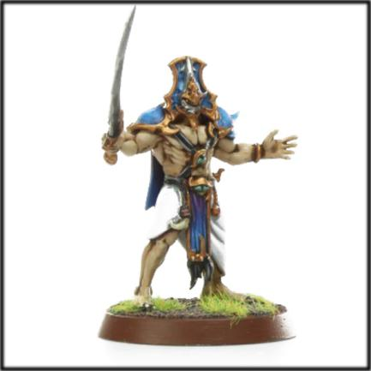 | Брат Культа.  В отряде может быть вплоть до 6 (шести) Братьев Культа.  Брат Культа начинает без навыков, и не может переносить навыки в следующую игру.
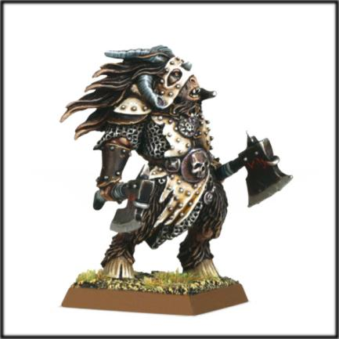 | Бистмен.  В отряде может быть вплоть до 6 (шести) Бистменов.  Бистмен начинает без навыков, но может переносить в следующую игру два любых базовых навыка.
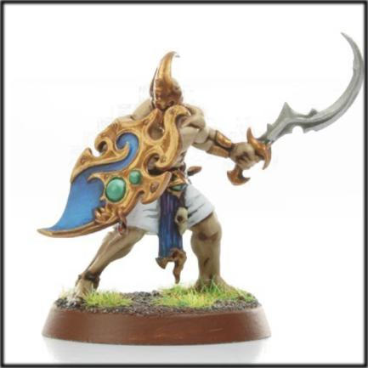 | Тёмная душа.  В отряде может быть вплоть до 2 (двух) Тёмных Душ.  Тёмная Душа начинает с одним базовым навыком ближнего боя, и может переносить в следующую игру любое количество базовых навыков ближнего боя.  Тёмная Душа так же может переносить в следующую игру один навык передвижения.
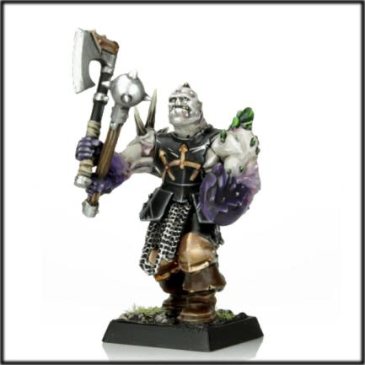 | Мутант.  В отряде может быть всего 1 (один) Мутант.  Мутант начинает с двумя базовыми навыками, и может переносить в следующую игру любое количество базовых навыков.  Доступна одна стартовая мутация. Антураж мутации должен быть привезен игроком. Мутацию лучше согласовать с МГ.
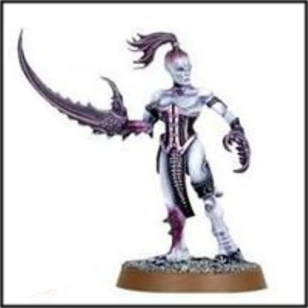 | Одержимый.  В отряде может быть всего 1 (один) Одержимый.  Одержимый начинает без навыков, и не может переносить навыки в следующую игру.  Доступна одна стартовая мутация. Антураж мутации должен быть привезен игроком. Мутацию лучше согласовать с МГ.
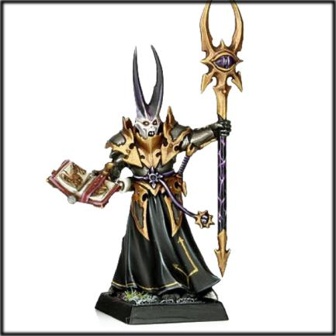 | Магистр.  В отряде может быть всего 1* (один) Магистр. *Магистр не может появится в отряде после начала игры.  Магистр начинает с двумя базовыми навыками ближнего боя, и может переносить в следующую игру любое количество базовых навыков ближнего боя.  Магистр так же может переносить в следующую игру один навык передвижения.

